CC De Ververij, Wolvestraat - Lokaal 105

Conciërge: Jan Demeulemeester
Reservatie / sleutels / info
CC De Ververij / 055 23 27 95 / info@ccdeververij.be
Prijzen ( dagdeel = 8u-12u of 12u-18u of 18u-23u)
20€ per dagdeel voor erkende verenigingen
40 € per dagdeel niet erkende verenigingen
50 € per dagdeel commerciële instellingen

Materiaal
- 50 stoelen
- 20 vierkante tafels
- Kleine frigo
- Beamer hangt aan het plafond. Werkt met een afstandsbediening ( aan te vragen)
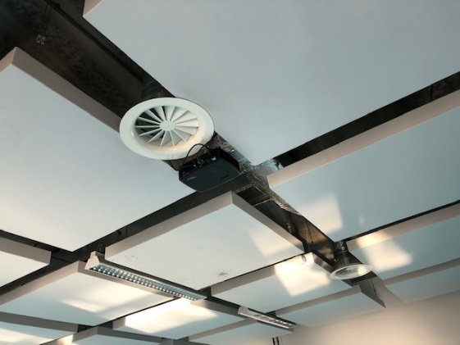
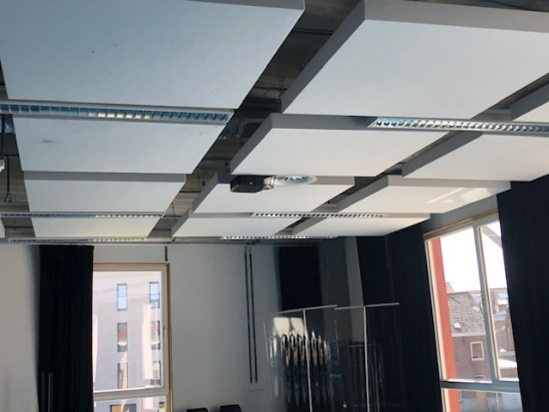

- Connectie voor HDMI of VGA ( HDMI kabel te verkrijgen op aanvraag)
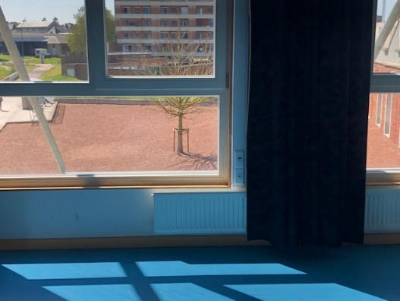
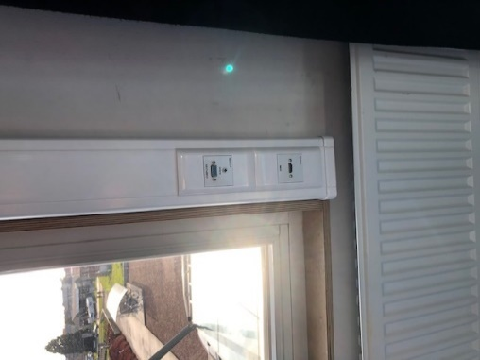

- Er kan geprojecteerd worden op de witte muur
Drank
Er kan drank besteld worden voor de vergaderzaal. De bestelling een week voor de activiteit doorgeven en de bestelde dranken worden in de frigo/zaal gezet.
De afrekening zal na de activiteit gemaakt worden op basis van de effectief verbruikte dranken.
Prijslijst CC De Ververij | Aantal flesjes | Prijs per fles
Pils |  | 0.85
Jupiler 0,0° |  | 1.15
Sportzot 0,4° |  | 2.05
Tongerlo blond |  | 1,6
Tongerlo bruin |  | 1,6
Duvel |  | 1,55
water / bruiswater klein |  | 0,25
Pepsi |  | 0,6
Pepsi max |  | 0,6
Limonade klein |  | 0,55
Witte wijn |  | 8.8
Rode wijn |  | 8.8
Cava |  | 11.95
Koffie thermos |  | 6

Opruiming
- Vuilnis in de vuilbak
- Tafels en stoelen terug aan de kant plaatsen
- Bij verbruik dranken alles in de daartoe behorende bakken plaatsen en de vuile glazen/tassen op het karretje.
- Flyers en affiches weghalen – De affiches en flyers van CC De Ververij blijven hangen / liggen

Voor de promotie van jullie activiteit vragen we volgende vermelding:
Locatie: CC De Ververij, Wolvestraat 37, 9600 Ronse

